

**11030**

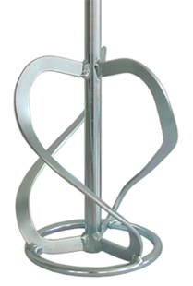

Garde model D

MK 2 - korf 180 mm  
lengte 740 mm

De garde model D is de garde voor de stukadoor en metselaar. Deze garde heeft een uitgebalanceerde constructie doordat de stang uit één stuk volmateriaal is gedraaid. De garde is volledig verzinkt en uitermate geschikt voor diverse materialen zoals sierpleister, mortel, gips, kalk, tegellijm etc. Het te mengen materiaal wordt door de schoepen naar beneden gedrukt en komt aan de buitenkant van de garde langs de rand van de kuip weer omhoog, waardoor opspatten tot een minimum wordt beperkt. De afwijkende schoep geeft een extra slag in het materiaal waardoor een zeer goede homogene menging wordt bereikt. Technische gegevens:

|  |  |
| --- | --- |
| Artikelnummer | 11.030 |
| EAN code | 8713265004769 |
| Merk | Swinko |
| Materiaal | verzinkt staal |
| Lengte totaal | 740 mm |
| Diameter mengkorf | 180 mm |
| Aansluiting | MK 2 |
| Mengcapaciteit | 30-100 kg |
| Geschikt voor | Mortel, gips, sierpleister, egalisatiemortel, voegenmassa |